Федеральное агентство
по техническому регулированию и метрологии
 |  | НАЦИОНАЛЬНЫЙ  СТАНДАРТ  РОССИЙСКОЙ  ФЕДЕРАЦИИ |  | ГОСТ Р  2.511―  20ХХ  (Проект,  первая редакция)

Единая система конструкторской документации
ПРАВИЛА ПЕРЕДАЧИ ЭЛЕКТРОННЫХ
КОНСТРУКТОРСКИХ ДОКУМЕНТОВ

Настоящий проект стандарта не подлежит применению до его утверждения

Предисловие
1 РАЗРАБОТАН Акционерным обществом «Концерн воздушно-космической обороны «Алмаз – Антей» (АО «Концерн ВКО «Алмаз – Антей») и Акционерным обществом «Научно-исследовательский центр «Прикладная Логистика» (АО НИЦ «Прикладная Логистика»)
2 ВНЕСЕН Техническим комитетом по стандартизации ТК 482 «Поддержка жизненного цикла продукции»
3 УТВЕРЖДЕН И ВВЕДЕН В ДЕЙСТВИЕ Приказом Федерального агентства по техническому регулированию и метрологии от г. № -ст
4 ВВЕДЕН ВПЕРВЫЕ

Правила применения настоящего стандарта установлены в статье 26 Федерального закона от 29 июня 2015 г. № 162-ФЗ «О стандартизации в Российской Федерации». Информация об изменениях к настоящему стандарту публикуется в ежегодном (по состоянию на 1 января текущего года) информационном указателе «Национальные стандарты», а официальный текст изменений и поправок — в ежемесячном информационном указателе «Национальные стандарты». В случае пересмотра (замены) или отмены настоящего стандарта соответствующее уведомление будет опубликовано в ближайшем выпуске ежемесячного информационного указателя «Национальные стандарты». Соответствующая информация, уведомление и тексты размещаются также в информационной системе общего пользования — на официальном сайте Федерального агентства по техническому регулированию и метрологии в сети Интернет (www.rst.gov.ru)

© Оформление. ФГБУ «Институт стандартизации», 202Х

Настоящий стандарт не может быть полностью или частично воспроизведен, тиражирован и распространен в качестве официального издания без разрешения Федерального агентства по техническому регулированию и метрологии

НАЦИОНАЛЬНЫЙ СТАНДАРТ российской федерации
Единая система конструкторской документации
ПРАВИЛА ПЕРЕДАЧИ ЭЛЕКТРОННЫХ КОНСТРУКТОРСКИХ ДОКУМЕНТОВ
Unified system for design documentation.
Rules for transfer of electronic design documents

Дата введения ― 202Х―ХХ―ХХ
- Область применения
Настоящий стандарт устанавливает правила передачи электронной конструкторской документации организациям – потребителям для ее использования по назначению при разработке, производстве, эксплуатации, модернизации и ремонте изделий.
Настоящий стандарт может применяться при передаче технологической и программной документации.
Настоящий стандарт распространяется на изделия машиностроения всех отраслей промышленности.
- Нормативные ссылки
В настоящем стандарте использованы нормативные ссылки на следующие стандарты:
ГОСТ 2.103 Единая система конструкторской документации. Стадии разработки
ГОСТ 2.501 Единая система конструкторской документации. Правила учета и хранения конструкторской документации
ГОСТ 2.603 Единая система конструкторской документации. Внесение изменений в эксплуатационную и ремонтную документацию
ГОСТ Р 2.001 Единая система конструкторской документации. Общие положения
ГОСТ Р 2.005 Единая система конструкторской документации. Термины и определения
ГОСТ Р 2.051 Единая система конструкторской документации. Электронная конструкторская документация. Основные положения
ГОСТ Р 2.102 Единая система конструкторской документации. Виды и комплектность конструкторских документов
ГОСТ Р 2.503 Единая система конструкторской документации. Правила внесения изменений
ГОСТ Р 2.512 Единая система конструкторской документации. Правила выполнения пакета данных для передачи электронных конструкторских документов (Проект, первая редакция)
ГОСТ Р 2.531 Единая система конструкторской документации. Электронная конструкторская документация. Виды преобразований
ГОСТ Р 2.820 Единая система конструкторской документации. Нормативно-справочная документация. Основные положения
ГОСТ Р 34.11 Информационная технология. Криптографическая защита информации. Функция хэширования
Примечание ⎯ При пользовании настоящим стандартом целесообразно проверять действие ссылочных стандартов в информационной системе общего пользования – на официальном сайте Федерального агентства по техническому регулированию и метрологии в сети Интернет или по ежегодному информационному указателю «Национальные стандарты», который опубликован по состоянию на 1 января текущего года, и по выпускам ежемесячного информационного указателя «Национальные стандарты» за текущий год. Если заменен ссылочный стандарт, на который дана недатированная ссылка, то рекомендуется использовать действующую версию этого стандарта с учетом всех внесенных в данную версию изменений. Если заменен ссылочный стандарт, на который дана датированная ссылка, то рекомендуется использовать версию этого стандарта с указанным выше годом утверждения (принятия). Если после утверждения настоящего стандарта в ссылочный стандарт, на который дана датированная ссылка, внесено изменение, затрагивающее положение, на которое дана ссылка, то это положение рекомендуется применять без учета данного изменения. Если ссылочный стандарт отменен без замены, то положение, в котором дана ссылка на него, рекомендуется применять в части, не затрагивающей эту ссылку.
- Термины, определения и сокращения
3.1 Термины и определения
В настоящем стандарте применены термины по ГОСТ Р 2.005, а также следующий термин с соответствующим определением:
электронный носитель: Материальный объект, используемый для записи, хранения и воспроизведения цифровой информации.
3.2 Сокращения
В настоящем стандарте использованы следующие сокращения:
АС УДИ | ⎯ | автоматизированная система управления данными об изделии;
ДЭ | — | электронный (конструкторский) документ;
ЭКД | ⎯ | электронная конструкторская документация;
ЭН | ⎯ | электронный носитель;
ЭП | — | электронная подпись.
- Общие положения
  - Передачу ЭКД осуществляет организация - держатель подлинников.
По согласованию с организацией - держателем подлинников копии ЭКД может передавать организация – держатель дубликатов.
  - ЭКД передают по соглашению о передаче ЭКД между передающей и принимающей сторонами. Соглашение о передаче ЭКД между организациями может быть:
    - долгосрочным – такое соглашение организации заключают на ограниченный или неограниченный период времени без указания изделий, на которые передается документация;
    - целевым – соглашение о передаче документации на конкретное изделие.
Примечание – При выполнении гособоронзаказа вместо целевого соглашения о передаче ЭКД может использоваться совместное решение государственного заказчика, головного разработчика и головного изготовителя изделия ВТ или иной документ аналогичного назначения.
  - В соглашении о передаче ЭКД указывают:
    - сведения об изделии (изделиях), на которые передается документация (для целевого соглашения);
    - сведения о стадии разработки изделия по ГОСТ 2.103 (для целевого соглашения);
    - сведения о комплектности и назначении (характере использования) передаваемой документации (см. 4.5, 4.6);
    - состав дополнительных документов и данных, передаваемых вместе с ЭКД (см. 4.7);
    - способ передачи (см. 4.8, 4.9);
    - сроки и порядок передачи (см. раздел 5): порядок подтверждения успешного получения пакета, передачи сообщений об ошибках, порядке их устранения и др.;
    - требования к передаваемым ДЭ (см. 4.10–4.13);
    - необходимость постановки принимающей стороны на абонентское обслуживание;
    - авторские права;
    - алгоритм вычисления хэш-кода;
    - дополнительные требования по обеспечению конфиденциальности передаваемой информации.
  - При первичной передаче ЭКД передают полный или основной комплект конструкторской документации по ГОСТ Р 2.102.
При передаче изменений ЭКД в рамках абонентского обслуживания передают:
- извещения по ГОСТ Р 2.503 и (или) бюллетени по ГОСТ 2.603;
- измененные документы.
  - В соответствии с настоящим стандартом передают подлинники, дубликаты или копии ЭКД.
Примечание – В соответствии с требованиями данного стандарта могут передаваться также электронные копии бумажных конструкторских документов.
  - Вместе с ЭКД (изменениями ЭКД) могут передаваться:
    - ссылочные документы, в том числе базы данных НСИ по ГОСТ Р 2.820 (в соответствии с п.8.6 ГОСТ Р 2.001), при условии, что они не были переданы ранее;
    - учетные документы, относящиеся к подлинникам;
    - утверждающие и согласующие документы (например, акты, протоколы и т.п.), при необходимости;
    - программные средства, необходимые для применения по назначению передаваемого комплекта ЭКД (при необходимости);
    - данные, необходимые для проверки ЭП (например, сертификаты ключей проверки ЭП, машиночитаемые доверенности и т. п.).
Примечание – При передаче программных средств, необходимых для просмотра (применения) ЭКД, права на которые принадлежат третьей стороне, правовые вопросы регламентируются в соглашении о передаче.
Межгосударственные и национальные стандарты, на которые имеются ссылки в передаваемой документации, не передают.
  - ЭКД (изменения ЭКД) передают в виде одного или нескольких (множества) пакетов ДЭ, выполненных в соответствии с требованиями ГОСТ Р 2.512. В соглашении о передаче указывают один из описанных в стандарте способов выполнения пакета ДЭ, а также особенности выполнения заголовка пакета ДЭ (в том числе допустимые значения реквизитов).
Отдельные пакеты ДЭ с частями одного комплекта ЭКД могут быть переданы вместе или по отдельности по согласованию сторон.
  - Пакеты ДЭ передают через сеть передачи данных или на ЭН.
Примечание – Способ передачи через сеть допускает также размещение пакетов ДЭ на промежуточном сервере и направление принимающей организации ссылки для их скачивания.
  - Передаваемая ЭКД должна соответствовать требованиям
ГОСТ Р 2.051.
В соглашении о передаче устанавливают требования к форматам данных ДЭ.
Примечание – Требований к форматам данных могут содержать ссылки на применяемые документы по стандартизации с указанием года принятия, версии программных средств, необходимых для работы с данными в указанных форматах, а также другую информацию, необходимую для применения передаваемых ДЭ по назначению.
  - ЭКД, представленная в виде БД АС УДИ, для передачи в виде пакетов ДЭ, должна быть преобразована в совокупность альтернативных представлений документов по ГОСТ Р 2.531.
  - Подлинники ЭКД передают со всеми ЭП или с удостоверяющими листами по ГОСТ Р 2.051, которые использовались при их согласовании и утверждении.
По договоренности между сторонами допускается передавать подлинники ЭКД только со сведениями об их подписании, без передачи оригинальных ЭП.
4.13 Копии (дубликаты) ЭКД передают с квалифицированной ЭП представителя отдела технической документации, заверяющей копию (дубликат). С копией (дубликатом) не передают ЭП или удостоверяющий лист по ГОСТ Р 2.051, которые использовались при согласовании и утверждении подлинника.
Примечание – Порядок заверения копий (дубликатов) – в соответствии с ГОСТ 2.501.
По договоренности между сторонами допускается не заверять каждую передаваемую копию ДЭ отдельно, а подписать квалифицированной ЭП представителя отдела технической документации пакет ДЭ в целом.
  - Передаваемая документация в передающей и принимающей организациях учитывается в соответствии с требованиями ГОСТ 2.501.

- Общие правила передачи, получения и проверки пакетов ДЭ
  - Отправитель с учетом действующего соглашения о передаче выполняет следующие действия:
    - формирует совокупность передаваемых ДЭ, извещений, бюллетеней, дополнительных документов и данных;
    - формирует пакет(-ы) ДЭ установленным в соглашении способом (в соответствии с ГОСТ Р 2.512);
    - формирует опись каждого пакета ДЭ и перечень передаваемых пакетов (при передаче более 1 пакета) в соответствии с приложением А.
    - записывает пакеты ДЭ на ЭН или размещает пакеты ДЭ на промежуточном сервере (при необходимости);
    - готовит уведомление о передаче в соответствии с 5.2;
    - направляет получателю установленным в соглашении о передаче способом уведомление о передаче, ЭН и/или пакеты ДЭ.
  - Уведомление о передаче может быть выполнено в виде сопроводительного письма или сообщения по сети передачи данных. Уведомление, с учетом соглашения о передаче, может включать:
    - сведения об основании для передачи ЭКД;
    - сведения о передаваемых ЭН (при необходимости);
    - реквизиты доступа к промежуточному серверу (при необходимости);
    - перечень пакетов (при передаче более 1 пакета);
    - опись(и) пакета(ов) ДЭ (в виде приложений к письму);
    - другую информацию при необходимости.
  - Получатель после получения ЭН или пакетов ДЭ:
    - переписывает пакет(-ы) ДЭ на собственный носитель данных (при необходимости);
    - проверяет соответствие количества и номенклатуры полученных пакетов ДЭ уведомлению о передаче;
    - проверяет соответствие пакетов ДЭ соглашению о передаче;
    - проверяет целостность каждого пакета ДЭ с учетом способа подписания пакета по ГОСТ Р 2.512.
При обнаружении ошибок или несоответствий сообщает об этом отправителю, который должен их устранить в срок, установленный в соглашении о передаче.
  - Для каждого пакета ДЭ получатель проверяет:
    - соответствие содержания пакета ДЭ описи пакета;
    - соответствие ДЭ, входящих в пакет, требованиям, установленным в соглашении о передаче;
    - целостность ДЭ, входящих в пакет.
  - При успешной проверке пакета ДЭ получатель передает отправителю уведомление об успешном получении пакета ДЭ (отдельное для каждого полученного пакета).
При обнаружении ошибок получатель передает отправителю уведомление об ошибке при получении пакета ДЭ (отдельное для каждого пакета, в котором обнаружены ошибки).
Уведомление о получении пакета ДЭ (успешном или с ошибками) может быть передано в виде электронного сообщения (набора данных) и/или в форме странично-ориентированного документа, в соответствии с приложением Б.
  - При получении уведомления об ошибке при получении пакета ДЭ отправитель устраняет ошибки, формирует новый пакет ДЭ и повторяет передачу данного пакета в сроки установленные в соглашении о передаче ЭКД.

Приложение А
(рекомендуемое)
Форма описи пакета электронных документов и перечня передаваемых пакетов
А.1 Опись пакета электронных документов
А.1.1 Опись пакета ДЭ формируется по форме 1 на основании данных из заголовка пакета ДЭ.
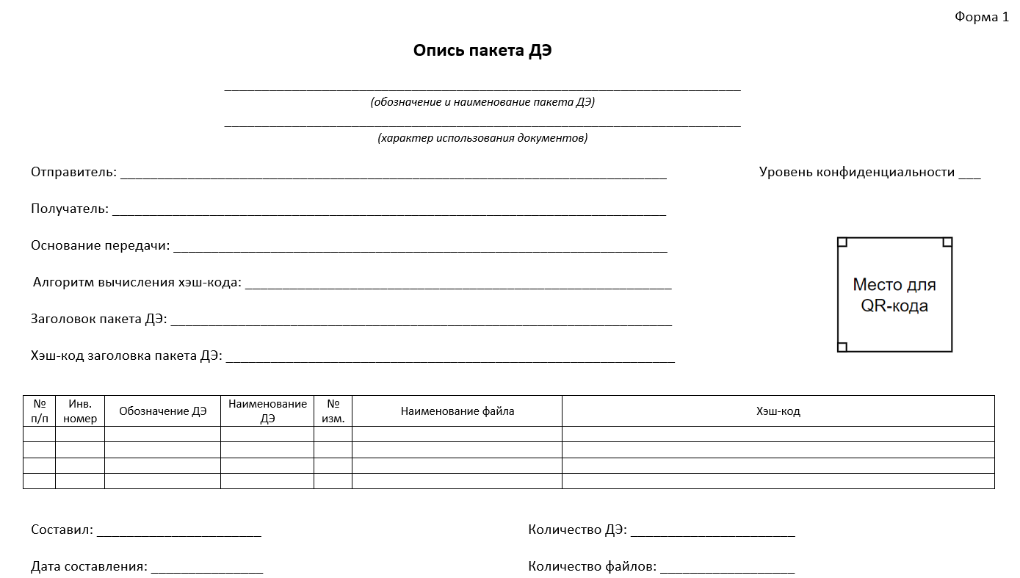

Примечание – В поле «Заголовок пакета ДЭ» указывают имя файла заголовка с учетом расширения.

А.1.2 Для целей автоматизированной обработки документов рекомендуется на описи пакета ДЭ размещать QR Code c хэш-кодом заголовка пакета ДЭ.
А.1.3 В опись пакета ДЭ включают не только ДЭ, но и все дополнительные документы и данные, передаваемые в пакете вместе с комплектом ЭКД.
А.1.4 При передаче дополнительных документов и данных в пакете ДЭ (см. п. 4.6) не заполняют колонки описи «Инв. номер», «Обозначение ДЭ», «Наименование ДЭ», «№ изм.».
А.1.5 Пример описи пакета ДЭ приведен на рисунке А.1.
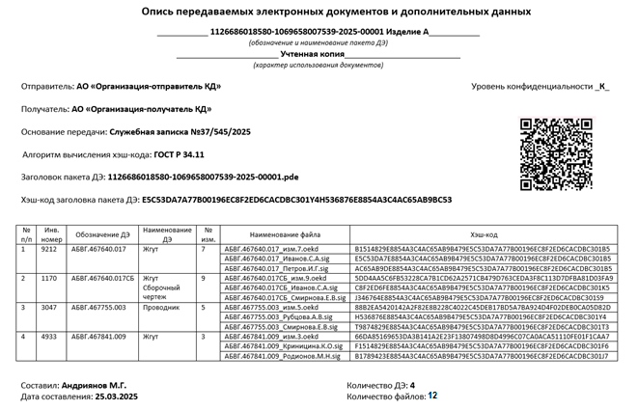
Рисунок А.1 — Пример заполнения описи передаваемых ДЭ

А.2 Перечень пакетов электронных документов
При передаче ЭКД в виде нескольких пакетов ДЭ в уведомление о передаче (сопроводительное письмо) включают сведения о передаваемых пакетах ДЭ, например, в виде таблицы А.1.
Таблица А.1
№ п/п | Идентификатор пакета | Наименование пакета | Хэш-код пакета | Количество файлов

Приложение Б
(справочное)
Уведомление о получении пакета электронных документов
Б.1 Формат уведомления о получении пакета электронных документов в виде размеченного текста (электронного сообщения)
Б.1.1 Уведомление о получении в виде размеченного текста выполняют в формате xml. Схема данных уведомления показана на рисунке Б.1
Рисунок Б.1 – Схема данных уведомления
Б.1.2 Пример уведомления о получении в виде размеченного текста приведен на рисунке Б.2.

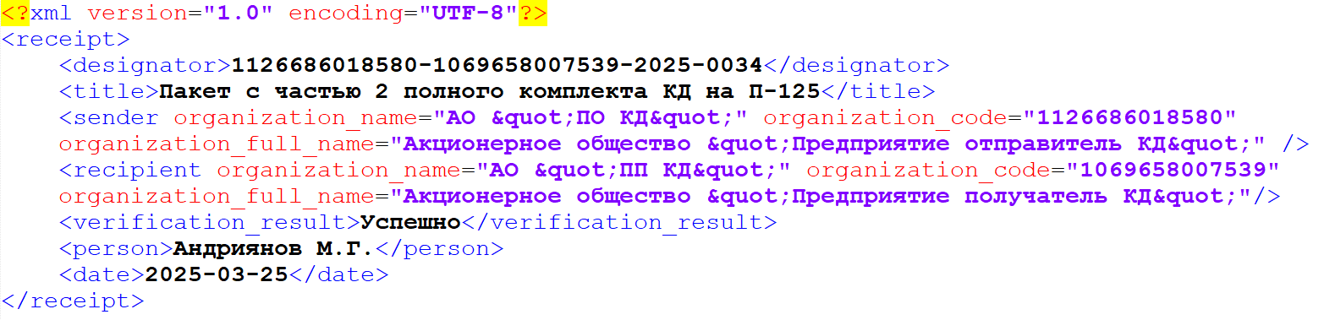
Рисунок Б.2 – Пример уведомления об успешном получении

Б.2 Формат уведомления о получении пакета электронных документов в виде странично-ориентированного документа
В странично-ориентированном виде уведомление о получении выполняют по форме 2 и форме 3.

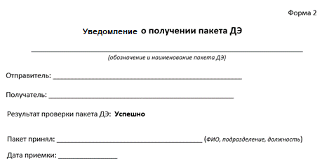

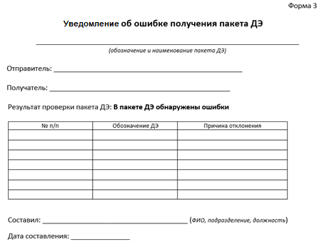

УДК 62(084.11):006.354 ОКС 01.110
Ключевые слова: электронная конструкторская документация, передача электронной конструкторской документации, пакет электронных документов

РАЗРАБОТЧИКИ

Руководитель разработки от организации-разработчика
АО «Концерн ВКО «Алмаз-Антей»,
Директор по развитию PLM-систем
ООО "Алмаз-Антей управленческое
консультирование" А.Ф. Хайруллин

Руководитель организации-разработчика
АО НИЦ «Прикладная логистика»,
Генеральный директор И.Ю. Галин

Руководитель разработки от
АО НИЦ «Прикладная логистика»,
руководитель отдела САиНО Е.В. Селезнёва

